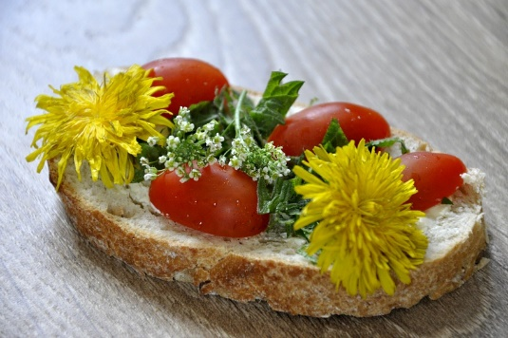
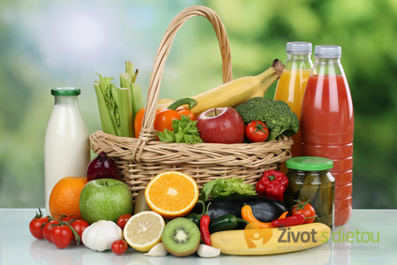
JÍDELNÍ LÍSTEK

5. září – 9. září 2022

- 2. října 2015

23 . 5 . července - 9 . července 2010

. června 2010

. října - 16. října 2009
PONDĚLÍ | Chléb, medové máslo, hrušky, mléko, čaj | 1a67 | Dýňová, zeleninové rizoto s kuřecím masem a sýrem, červená řepa s jablky, pramenitá voda, čaj | 7 | Rohlík, smetanový sýr, rajčátka, čaj | 1a7
ÚTERÝ | Loupáky, banán, kakao, čaj | 1a7 | Rybí s jáhly, bílá fazole na kyselo, šunka, dýňový chléb, okurkový salát, voda s bylinkami, čaj | 41a61b9 | Chléb, budapešťská pomazánka, paprika, čaj | 1a67
STŘEDA | Chléb obalovaný ve vajíčku, paprika, mléko, čaj | 1a637 | Zeleninová s červenou čočkou, debrecínský guláš, těstoviny, minerálka, voda | 91a10 12 | Rohlík, plátkový sýr, nektarinka, čaj | 1a7
ČTVRTEK | Krupicová kaše sypaná grankem, jablko, mléko, čaj | 1a7 | Kmínová s vejci a opečeným chlebem, dušený špenát, krůtí pečínka, bramborové knedlíky, sirup, voda | 9371a | Chléb, sardinková pomazánka, okurky, čaj | 1a647
PÁTEK | Chléb, šunka, mrkev, mléko, čaj | 1a67 | Gulášová, žemlovka s jablky, mango džus Bonno, voda | 1a937 12 | Bageta, máslová rama, švestky, čaj | 1a7
Jídlo je určeno k okamžité spotřebě Změna jídelníčku vyhrazena

